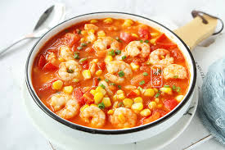 | 1. Cơm tôm thịt sốt chua ngọt
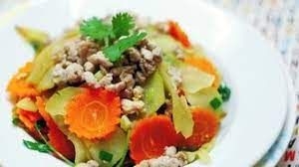 | 2. Su su cà rốt xào thịt
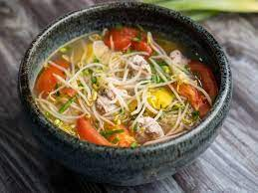 | 3. Canh chua thả giá
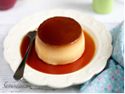 | 4.TM: Caramen

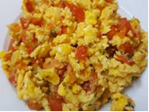 | 1. Cơm trứng thịt chưng cà chua
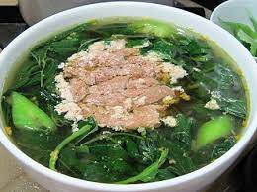 | 2. Canh mùng tơi nấu tôm đồng
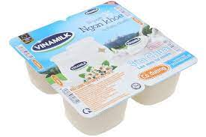 | 3. TM: Sữa chua

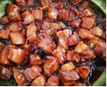 | 1. Cơm thịt kho tàu
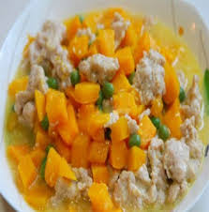 | 2. Bí đỏ xào thịt bò lợn
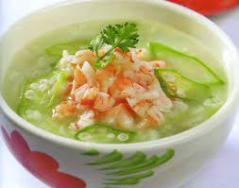 | 3. Canh bầu nấu tôm nõn
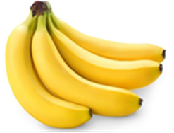 | 4. TM: ½ Chuối tiêu

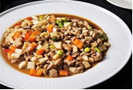 | 1. Cơm thịt gà om nấm
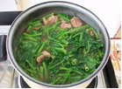 | 2. Canh rau muống nấu thịt
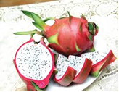 | 3. TM: Thanh long

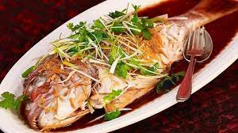 | 1. Cơm cá diêu hồng sốt xì dầu
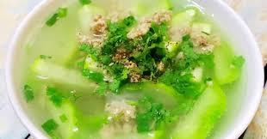 | 3. Canh bí nấu thịt
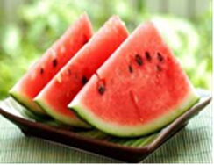 | 4. TM: Dưa hấu

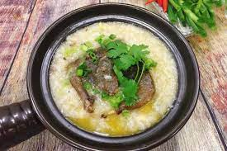 | 1. Cháo chim câu
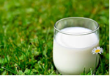 | 2. Sữa bột

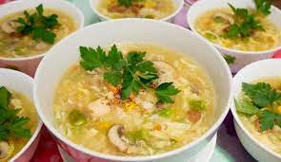 | 1. Súp thập cẩm, bánh mỳ gối
 | 2. Sữa bột

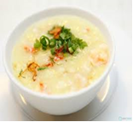 | 1. Cháo cá hồi
 | 2. Sữa bột

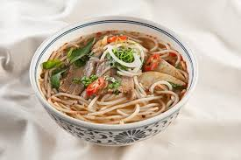 | 1. Bún bò lợn canh chua
 | 2. Sữa bột

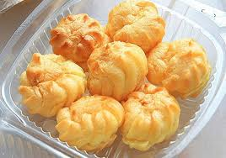 | 1. Bánh Su kem
 | 2. Sữa bột

